

**BÁO CÁO BÀI TẬP LỚN**

**Đề tài:** Ứng dụng quản lý khám bệnh tại phòng khám

(Môn: Phát triển ứng dụng)

**Danh sách nhóm:**

|  |  |  |  |  |  |
| --- | --- | --- | --- | --- | --- |
| **STT** | **Họ và tên** | **MSSV** | **Lớp** | **Điểm** | **Ghi chú** |
| 1 | Doãn Trần Tuấn Đạt | 16035741 | DHKHMT12A |  |  |
| 2 | Ngô Tuấn Kiệt | 16044771 | DHKHMT12A |  |  |

**Giáo viên hướng dẫn:** Nguyễn Thị Mỹ Linh

Tp. Hồ Chí Minh, tháng 11 năm 2018

NHẬN XÉT CỦA GIÁO VIÊN HƯỚNG DẪN

**………………………………………………………………………………………………………………………………………………………………………………………………………………………………………………………………………………………………………………………………………………………………………………………………………………………………………………………………………………………………………………………………………………………………………………………………………………………………………………………………………………………………………………………………………………………………………………………………………………………………………………………………………………………………………………………………………………………………………………………………………………………………………………………………………………………………………………………………………………………………………………………………………………………………………………………………………………………………………………………………………………………………………………………………………………………………………………………………………………………………………………………………………………………………………………………………………………………………………………………………………………………………………………………………………………………………………………………………………………………………………………………………………………………………………………………………………………………………………………………………………………………………………………………………………………………………………………………………………………………………………………………………………………………………………………………………………………………………………………………………………………………………………………………………………………………………………………………………………………………………………………………………………………………………………………………………………………………………………………………………………………………………………………………………………………………………………………………………………………………………………………………………………………………………………………………………………………………………………………………………………………………………………………………………………………………………………………………………………………………………………………………………………………………………………………………………………………………………………………………………………………………………………………………………………………………………………………………………………………………………………………………………………………….**

Mục lục

Phần 1: Giới thiệu. 2

I. Mô tả bài toán. 2

Phần 2:Phân tích yêu cầu bài toán. 3

I. Chức năng. 3

1. Yêu cầu giao diện 3

2. Yêu cầu chức năng 3

3. Yêu cầu phi chức năng 4

Phần 3:Phân tích và mô hình hóa chức năng, cấu trúc của hệ thống. 4

I. Lược đồ USECASE 4

II. Đặc tả USECASE 5

III. Lược đồ ACTIVITY 18

Phần 4 : Thiết kế hệ thống 35

I. CLASS DIAGRAM. 35

II. Thiết kế cơ sở dữ liệu. 36

III. Thiết kế giao diện. 37

IV. Sequence diagram 42

Phần 5: Hiện thực bài toán 54

I. Công cụ sử dụng 54

II. Cài đặt hệ thống 54

III. Hướng dẫn sử dụng 56

Phần 6: Đánh giá hệ thống 60

I. Nhận xét 60

II. Hướng phát triển. 61

LỜI CẢM ƠN 61

# **Phần 1: Giới thiệu.**

# **Mô tả bài toán.**

1) Giới thiệu.

Với nền công nghệ phát triển mạnh mẽ như hiện nay,mọi thứ được quản lý bằng các ứng dụng công nghệ thông tin một cách tiện lợi và thông minh. Ứng dụng phần mềm quản lý trong phòng khám bệnh cũng phát triển rộng rãi.

Nếu trước đây phòng khám được quản lý bằng việc ghi chép bằng sổ sách một cách thủ công có nhiều sai sót, thì nay phần mềm quản lý phòng khám sẽ đáp ứng được nhu cầu quản lý một cách chính xác và hiệu quả hơn với thời đại tin học hóa như hiện nay. Từ đó, đề tài xây dựng “quản lý khám bệnh tại phòng khám” được thực hiện.

Hệ thống phòng khám bao gồm: quản lý khám bệnh, quản lý viện phí, lập báo cáo thống kê,… . Trong đó, quản lý khám bệnh và quản lý viện phí giữ vai trò quan trọng trong hệ thống. Hệ thống cần cung cấp một khả năng tiếp nhận bệnh nhân vào điều trị và lưu trữ thông tin khám chữa bệnh của bệnh nhân trong suốt quá trình điều trị, ứng dụng được thực hiện bằng ngôn ngữ lập trình Java, với hệ quản trị cơ sở dữ liệu SQL server.

2) Mô tả bài toán.

1. Ứng dụng quản lý khám bệnh tại 1 phòng khám bao gồm các chức năng sau:  
a. Nhân viên nhận bệnh:  
- Đăng nhập hệ thống, xem thông tin của mình, đổi mật khẩu khi cần  
- Nhập thông tin bệnh nhân khi đến khám và đưa vào danh sách khám của  
bác sĩ mà bệnh nhân chọn. (nếu bệnh nhân đã khám thì không cần nhập  
lại).  
- Sửa thông tin bệnh nhân khi có yêu cầu từ bệnh nhân.  
- Tìm thông tin bệnh nhân khi biết mã hoặc tên.  
b. Bác sĩ:  
- Đăng nhập hệ thống, xem thông tin của mình, đổi mật khẩu khi cần  
- Nhận bệnh nhân từ danh sách chờ.  
- Thực hiện khám bệnh bao gồm: ghi nhận thông tin tình trạng của bệnh  
nhân, cho toa thuốc.Nếu bệnh nhân cần xét nghiệm để biết thêm thông tin  
thì BS sẽ chuyển qua bộ phận xét nghiệm. Khi thực hiện xong xét nghiệm,  
bệnh nhân sẽ quay về phòng BS để cập nhật các thông tin xét nghiệm.  
c. Nhân viên phát thuốc:  
- Đăng nhập hệ thống, xem thông tin của mình, đổi mật khẩu khi cần  
- Nhận danh sách bệnh nhân đã khám và phát thuốc dựa trên toa thuốc bác  
sĩ đã kê trước đó.  
d. Quản lý:  
- Quản lý thông tin bệnh nhân: xem, thêm, xóa (các bệnh nhân hơn 3 năm  
chưa khám lại).  
- Quản lý các tài khoản tham gia hệ thống.  
- Quản lý các toa thuốc.

# **Phần 2:Phân tích yêu cầu bài toán.**

# **Chức năng.**

1. **Yêu cầu giao diện**
2. Giao diện người dùng
3. Giao diện phần cứng
4. Giao diện phần mềm
5. **Yêu cầu chức năng**
6. Đăng nhập
7. Quản lí cá nhân
8. Xem thông tin
9. Đổi mật khẩu
10. Quản lí bệnh nhân
11. Chuyển bệnh nhân qua bác sĩ
12. Tìm bệnh nhân
13. Thêm bệnh nhân
14. Sửa thông tin bệnh nhân
15. Khám bệnh
16. Ghi nhận bệnh
17. Cho toa thuốc
18. Phát thuốc
19. Quản lí bệnh nhân
20. Xem thông tin bệnh nhân
21. Xóa bệnh nhân
22. Quản lí nhân viên
23. Thêm nhân viên
24. Sửa nhân viên
25. Xóa nhân viên
26. Quản lí tài khoản
27. Thêm tài khoản
28. Sửa tài khoản
29. Quản lí toa thuốc
30. **Yêu cầu phi chức năng**
    * Giao diện thân thiện, dễ sử dụng
    * Tốc độ xử lí nhanh, độ chính xác cao
    * Tỉ lệ xảy ra lỗi tối đa là 1/1000 (lần/chức năng)
    * Dung lượng trống bộ nhớ tối thiểu 60GB
    * Cơ sở dữ liệu hoạt động 24/24

# **Phần 3:Phân tích và mô hình hóa chức năng, cấu trúc của hệ thống.**

1. **Lược đồ USECASE**

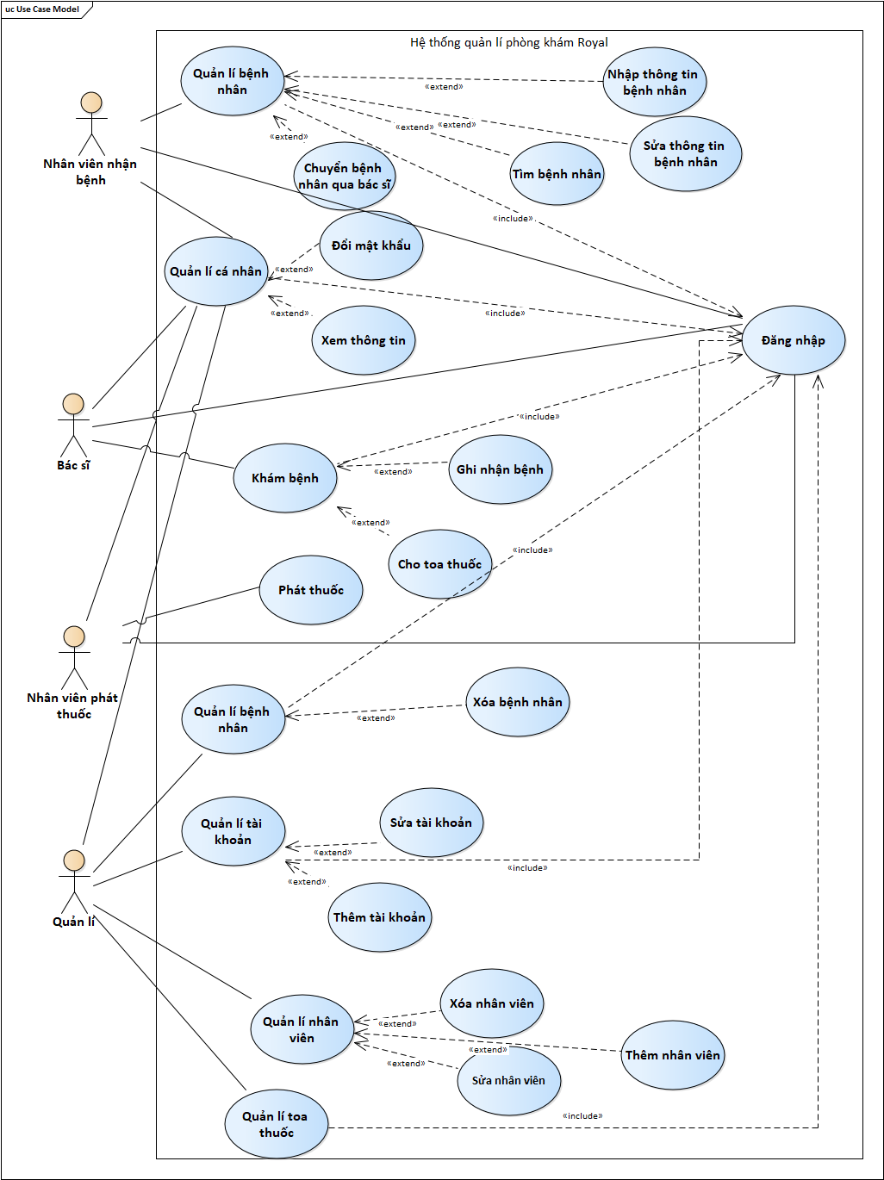

1. **Đặc tả USECASE**
2. **Usecase Đăng nhập**

|  |  |  |  |  |  |
| --- | --- | --- | --- | --- | --- |
| Tên usecase | Đăng nhập | | | | |
| Tóm tắt | Usecase này để đăng nhập vào hệ thống có phân quyền người dùng. | | | | |
| Tiền điều kiện | Chưa có user nào đăng nhập | | | | |
| Hậu điều kiện | Đã có user đăng nhập | | | | |
| Actor | Nhân viên nhận bệnh, Bác sĩ, Nhân viên phát thuốc, Quản lí | | | | |
| Dòng sự kiện chính | Bước | Hành động | | | |
| Actor | Hệ thống | | |
| 1 | Chọn loại tài khoản |  | | |
| 2 | Nhập username và password |  | | |
| 3 | Nhấn đăng nhập |  | | |
| 4 |  | Kiểm tra | | |
| 5 |  | Thông báo đăng nhập thành công | | |
| Dòng sự kiện phụ | Bước  3 | Hành động | | |
| Actor | | Hệ thống |
| 5.1 |  | | Thông báo thất bại |
| 5.2 |  | | Yêu cầu đăng nhập lại |

1. **Usecase Quản lí cá nhân**

|  |  |  |  |  |
| --- | --- | --- | --- | --- |
| Tên usecase | Quản lí cá nhân | | | |
| Tóm tắt | Usecase này để xem thông tin cá nhân hoặc đổi mật khẩu | | | |
| Tiền điều kiện | Đăng nhập thành công | | | |
| Hậu điều kiện |  | | | |
| Actor | Nhân viên nhận bệnh, Bác sĩ, Nhân viên phát thuốc, Quản lí | | | |
| Dòng sự kiện chính | Bước | Hành động | | |
| Actor | Hệ thống | |
| 1 | Chọn chức năng quản lí cá nhân |  | |
| 2 |  | Hiển thị ra giao diện quản lí cá nhân | |
| Dòng sự kiện phụ |  | | |

1. **Usecase Xem thông tin**

|  |  |  |  |  |
| --- | --- | --- | --- | --- |
| Tên usecase | Xem thông tin | | | |
| Tóm tắt | Usecase này để xem thông tin cá nhân | | | |
| Tiền điều kiện |  | | | |
| Hậu điều kiện |  | | | |
| Actor | Nhân viên nhận bệnh, Bác sĩ, Nhân viên phát thuốc, Quản lí | | | |
| Dòng sự kiện chính | Bước | Hành động | | |
| Actor | Hệ thống | |
| 1 | Chọn xem thông tin |  | |
| 2 |  | Hiển thị ra thông tin cá nhân | |
| Dòng sự kiện phụ |  | | |

1. **Usecase Đổi mật khẩu**

|  |  |  |  |  |  |
| --- | --- | --- | --- | --- | --- |
| Tên usecase | Đổi mật khẩu | | | | |
| Tóm tắt | Usecase này để đổi mật khẩu | | | | |
| Tiền điều kiện |  | | | | |
| Hậu điều kiện |  | | | | |
| Actor | Nhân viên nhận bệnh, Bác sĩ, Nhân viên phát thuốc, Quản lí | | | | |
| Dòng sự kiện chính | Bước | Hành động | | | |
| Actor | | Hệ thống | |
| 1 | Chọn chức năng đổi mật khẩu | |  | |
| 2 |  | | Hiển thị ra giao diện đổi mật khẩu | |
| 3 | Nhập mật khẩu cũ | |  | |
| 4 | Nhập mật khẩu mới | |  | |
| 5 | Nhập lại mật khẩu mới | |  | |
| 6 | Chọn Đổi mật khẩu | |  | |
| 7 |  | | Kiểm tra mật khẩu cũ | |
| 8 |  | | So khớp 2 mật khẩu mới nhập | |
|  | 9 |  | | Thông báo đổi mật khẩu thành công | |
| Dòng sự kiện phụ | Bước | Hành động | | |
| Actor | Hệ thống | |
| 6.1 |  | Thống báo nhập lại mật khẩu cũ | |
| 7.1 |  | Thông báo không khớp | |

1. **Usecase Quản lí bệnh nhân**

|  |  |  |  |  |
| --- | --- | --- | --- | --- |
| Tên usecase | Quản lí cá nhân | | | |
| Tóm tắt | Usecase này để Tìm bệnh nhân, Nhập thông tin bệnh nhân, Sửa thông tin bệnh nhân, Chuyển bệnh nhân qua bác sĩ | | | |
| Tiền điều kiện | Đăng nhập thành công | | | |
| Hậu điều kiện |  | | | |
| Actor | Nhân viên nhận bệnh | | | |
| Dòng sự kiện chính | Bước | Hành động | | |
| Actor | Hệ thống | |
| 1 | Chọn tab chức năng quản lí bệnh nhân |  | |
| 2 |  | Hiển thị ra giao diện quản lí bệnh nhân | |
| Dòng sự kiện phụ |  | | |

1. **Usecase Chuyển bệnh nhân qua bác sĩ**

|  |  |  |  |  |
| --- | --- | --- | --- | --- |
| Tên usecase | Chuyển bệnh nhân qua bác sĩ | | | |
| Tóm tắt | Usecase này để chuyển danh sách bệnh nhân chờ khám qua danh sách khám của bác sĩ | | | |
| Tiền điều kiện | Đăng nhập thành công | | | |
| Hậu điều kiện | Bệnh nhân được chuyển | | | |
| Actor | Nhân viên nhận bệnh | | | |
| Dòng sự kiện chính | Bước | Hành động | | |
| Actor | Hệ thống | |
| 1 | Chọn bệnh nhân |  | |
| 2 | Nhấn nút chuyển bệnh nhân |  | |
| 3 | Chọn bệnh nhân trong bảng |  | |
| 4 | Chọn bác sĩ cho bệnh nhân |  | |
| 5 | Bấm Chuyển bệnh nhân |  | |
| 6 |  | Tạo 1 bệnh án cho bệnh nhân với mã bệnh án tự động phát sinh | |
| Dòng sự kiện phụ |  | | |

1. **Usecase Tìm bệnh nhân**

|  |  |  |  |  |  |
| --- | --- | --- | --- | --- | --- |
| Tên usecase | Tìm bệnh nhân | | | | |
| Tóm tắt | Usecase này để tìm bệnh nhân trong hệ thống khi biết mã hoặc tên | | | | |
| Tiền điều kiện |  | | | | |
| Hậu điều kiện |  | | | | |
| Actor | Nhân viên nhận bệnh | | | | |
| Dòng sự kiện chính | Bước | Hành động | | | |
| Actor | Hệ thống | | |
| 1 | Chọn loại tìm kiếm |  | | |
| 2 | Nhập thông tin tìm kiếm tương ứng |  | | |
| 3 | Nhấn tìm |  | | |
| 4 |  | Tìm | | |
| 5 |  | Hiển thị thông tin | | |
| Dòng sự kiện phụ | Bước  3 | Hành động | | |
| Actor | | Hệ thống |
| 4.1 |  | | Thông báo tìm thất bại |

1. **Usecase Thêm bệnh nhân**

|  |  |  |  |  |  |
| --- | --- | --- | --- | --- | --- |
| Tên usecase | Thêm bệnh nhân | | | | |
| Tóm tắt | Usecase này để nhập thông tin bệnh nhân vào hệ thống | | | | |
| Tiền điều kiện |  | | | | |
| Hậu điều kiện | Thông tin bệnh nhân có trong hệ thống | | | | |
| Actor | Nhân viên nhận bệnh | | | | |
| Dòng sự kiện chính | Bước | Hành động | | | |
| Actor | Hệ thống | | |
| 1 | Nhấn thêm |  | | |
| 2 | Nhập thông tin bệnh nhân |  | | |
| 3 | Nhấn Lưu |  | | |
| 4 |  | Kiểm tra | | |
| 5 |  | Thêm bệnh nhân | | |
| 6 |  | Thông báo thành công | | |
| Dòng sự kiện phụ | Bước  3 | Hành động | | |
| Actor | | Hệ thống |
| 4.1 |  | | Thông báo sai thông tin |

1. **Usecase Sửa thông tin bệnh nhân**

|  |  |  |  |  |  |
| --- | --- | --- | --- | --- | --- |
| Tên usecase | Sửa thông tin bệnh nhân | | | | |
| Tóm tắt | Usecase này để sửa thông tin bệnh nhân có trong hệ thống | | | | |
| Tiền điều kiện | Đã thực hiện usecase Tìm bệnh nhân | | | | |
| Hậu điều kiện | Thông tin bệnh nhân được cập nhật | | | | |
| Actor | Nhân viên nhận bệnh | | | | |
| Dòng sự kiện chính | Bước | Hành động | | | |
| Actor | Hệ thống | | |
| 1 | Nhấn cập nhật |  | | |
| 2 | Chọn bệnh nhân |  | | |
| 3 | Nhập thông tin bệnh nhân |  | | |
| 4 | Nhấn Lưu |  | | |
| 5 |  | Kiểm tra | | |
| 6 |  | Cập nhật bệnh nhân | | |
| 7 |  | Thông báo thành công | | |
| Dòng sự kiện phụ | Bước  3 | Hành động | | |
| Actor | | Hệ thống |
| 5.1 |  | | Thông báo sai thông tin |

1. **Usecase Khám bệnh**

|  |  |  |  |  |
| --- | --- | --- | --- | --- |
| Tên usecase | Khám bệnh | | | |
| Tóm tắt | Usecase này để Khám bệnh | | | |
| Tiền điều kiện | Đăng nhập thành công | | | |
| Hậu điều kiện |  | | | |
| Actor | Bác sĩ | | | |
| Dòng sự kiện chính | Bước | Hành động | | |
| Actor | Hệ thống | |
| 1 | Chọn tab chức năng |  | |
| 2 |  | Hiển thị ra giao diện khám bệnh | |
| Dòng sự kiện phụ |  | | |

1. **Usecase Ghi nhận bệnh**

|  |  |  |  |  |  |
| --- | --- | --- | --- | --- | --- |
| Tên usecase | Ghi nhận bệnh | | | | |
| Tóm tắt | Usecase ghi nhận thông tin bệnh nhân | | | | |
| Tiền điều kiện |  | | | | |
| Hậu điều kiện | Thông tin bệnh được cập nhật | | | | |
| Actor | Bác sĩ | | | | |
| Dòng sự kiện chính | Bước | Hành động | | | |
| Actor | Hệ thống | | |
| 1 |  | Khóa khung xét nghiệm | | |
| 2 | Nhấn gọi bệnh nhân để gọi bệnh nhân tiếp theo vào khám |  | | |
| 3 | Hiển thị thông tin bệnh nhân và bệnh án |  | | |
| 4 | Nhập tên bệnh |  | | |
| 5 | Nhấn xét nghiệm |  | | |
| 6 |  | Mở khóa khung xét nghiệm | | |
| 7 | Ghi thông tin xét nghiệm |  | | |
| 8 | Nhấn Lưu |  | | |
| 9 |  | Thông báo thành công | | |
| Dòng sự kiện phụ | Bước | Hành động | | |
| Actor | | Hệ thống |
| 5.1 | Không nhấn xét nghiệm | |  |
|  | 5.2 |  | | Tiến tới bước 8 |

1. **Usecase Cho toa thuốc**

|  |  |  |  |  |
| --- | --- | --- | --- | --- |
| Tên usecase | Cho toa thuốc | | | |
| Tóm tắt | Usecase để cho toa thuốc bệnh nhân | | | |
| Tiền điều kiện | Bệnh án phải có tên bệnh | | | |
| Hậu điều kiện | Bệnh án có toa thuốc | | | |
| Actor | Bác sĩ | | | |
| Dòng sự kiện chính | Bước | Hành động | | |
| Actor | Hệ thống | |
| 1 | Nhập thông tin toa thuốc |  | |
| 2 | Chọn Thuốc để nhập vào toa thuốc |  | |
| 3 | Nhấn Thêm để thêm vào toa |  | |
| 4 | Nhập số lượng |  | |
| 5 | Nhấn Lưu |  | |
| 6 |  | Kiểm tra | |
| 7 |  | Lưu toa | |
| 8 |  | Thông báo thành công | |
| Dòng sự kiện phụ | 6.1 |  | Thông báo không thành công |
|  |  |  |

1. **Usecase Phát thuốc**

|  |  |  |  |  |
| --- | --- | --- | --- | --- |
| Tên usecase | Phát thuốc | | | |
| Tóm tắt | Usecase để phát thuốc bệnh nhân | | | |
| Tiền điều kiện | Đăng nhập thành công | | | |
| Hậu điều kiện |  | | | |
| Actor | Nhân viên phát thuốc | | | |
| Dòng sự kiện chính | Bước | Hành động | | |
| Actor | Hệ thống | |
| 1 | Nhấn bệnh nhân |  | |
| 2 | Nhấn Phát |  | |
| 3 |  | Hiển thị thông tin bệnh nhân và toa thuốc | |
| Dòng sự kiện phụ |  | | |

1. **Usecase Quản lí bệnh nhân**

|  |  |  |  |  |
| --- | --- | --- | --- | --- |
| Tên usecase | Quản lí bệnh nhân | | | |
| Tóm tắt | Usecase này để Xóa bệnh nhân(các bệnh nhân hơn 3 năm chưa khám lại), Xem bệnh nhân | | | |
| Tiền điều kiện | Đăng nhập thành công | | | |
| Hậu điều kiện |  | | | |
| Actor | Quản lí | | | |
| Dòng sự kiện chính | Bước | Hành động | | |
| Actor | Hệ thống | |
| 1 | Chọn tab chức năng quản lí bệnh nhân |  | |
| 2 |  | Hiển thị ra giao diện quản lí bệnh nhân | |
| Dòng sự kiện phụ |  | | |

1. **Usecase Xóa bệnh nhân**

|  |  |  |  |  |  |
| --- | --- | --- | --- | --- | --- |
| Tên usecase | Xem thông tin bệnh nhân | | | | |
| Tóm tắt | Usecase này để xem thông tin bệnh nhân | | | | |
| Tiền điều kiện |  | | | | |
| Hậu điều kiện |  | | | | |
| Actor | Quản lí | | | | |
| Dòng sự kiện chính | Bước | Hành động | | | |
| Actor | | Hệ thống | |
| 1 | Nhấn Xóa bệnh nhân | |  | |
| 2 |  | | Tiến hành tìm kiếm bệnh nhân chưa khám lại trong 3 năm | |
| 3 |  | | Yêu cầu xác nhận xóa | |
| 4 | Chọn đồng ý | |  | |
| 5 |  | | Tiến hành xóa | |
| 6 |  | | Thông báo | |
| Dòng sự kiện phụ |  | Hành động | | |
|  | Actor | Hệ thống | |
|  | 4.1 | Chọn Hủy |  | |
|  | 4.2 |  | Hủy thao tác xóa | |

1. **Usecase Quản lí nhân viên**

|  |  |  |  |  |
| --- | --- | --- | --- | --- |
| Tên usecase | Quản lí nhân viên | | | |
| Tóm tắt | Usecase này để Xem nhân viên, Thêm nhân viên, Xóa nhân viên, Sửa nhân viên. | | | |
| Tiền điều kiện | Đăng nhập thành công | | | |
| Hậu điều kiện |  | | | |
| Actor | Quản lí | | | |
| Dòng sự kiện chính | Bước | Hành động | | |
| Actor | Hệ thống | |
| 1 | Chọn tab chức năng quản lí tài khoản |  | |
| 2 |  | Hiển thị ra giao diện quản lí tài khoản | |
|  | 3 |  | Load dữ liệu và đẩy vào table trên giao diện | |
| Dòng sự kiện phụ |  | | |

1. **Usecase Thêm nhân viên**

|  |  |  |  |  |  |
| --- | --- | --- | --- | --- | --- |
| Tên usecase | Thêm nhân viên | | | | |
| Tóm tắt | Usecase này để thêm nhân viên vào hệ thống | | | | |
| Tiền điều kiện |  | | | | |
| Hậu điều kiện | Thông tin nhân viên có trong hệ thống | | | | |
| Actor | Quản lí | | | | |
| Dòng sự kiện chính | Bước | Hành động | | | |
| Actor | Hệ thống | | |
| 1 | Nhập thông tin nhân viên |  | | |
| 2 | Nhấn thêm |  | | |
| 3 |  | Kiểm tra | | |
| 4 |  | Thêm tài khoản | | |
| 6 |  | Thông báo thành công | | |
| Dòng sự kiện phụ | Bước  3 | Hành động | | |
| Actor | | Hệ thống |
| 3.1 |  | | Thông báo sai thông tin |

1. **Usecase Sửa nhân viên**

|  |  |  |  |  |  |
| --- | --- | --- | --- | --- | --- |
| Tên usecase | Sửa nhân viên | | | | |
| Tóm tắt | Usecase này để sửa thông tin nhân viên có trong hệ thống | | | | |
| Tiền điều kiện |  | | | | |
| Hậu điều kiện | Thông tin nhân viên được cập nhật | | | | |
| Actor | Quản lí | | | | |
| Dòng sự kiện chính | Bước | Hành động | | | |
| Actor | Hệ thống | | |
| 1 | Nhấn Sửa |  | | |
| 2 | Chọn nhân viên cần sửa |  | | |
| 3 | Nhập thông tin nhân viên |  | | |
| 4 | Nhấn Lưu |  | | |
| 5 |  | Kiểm tra | | |
| 6 |  | Cập nhật | | |
| 7 |  | Thông báo thành công | | |
| Dòng sự kiện phụ | Bước  3 | Hành động | | |
| Actor | | Hệ thống |
| 4.1 |  | | Thông báo sai thông tin |

1. **Usecase Xóa nhân viên**

|  |  |  |  |  |
| --- | --- | --- | --- | --- |
| Tên usecase | Xóa nhân viên | | | |
| Tóm tắt | Usecase này để Xóa nhân viên | | | |
| Tiền điều kiện |  | | | |
| Hậu điều kiện | Các nhân viên đúng yêu cầu được xóa. | | | |
| Actor | Quản lí | | | |
| Dòng sự kiện chính | Bước | Hành động | | |
| Actor | Hệ thống | |
| 1 | Chọn nhân viên cần xóa |  | |
| 2 | Nhấn xóa |  | |
| 3 |  | Thực hiện thao tác xóa | |
| 4 |  | Thông báo xóa thành công | |
| Dòng sự kiện phụ |  | | |

1. **Usecase Quản lí tài khoản**

|  |  |  |  |  |
| --- | --- | --- | --- | --- |
| Tên usecase | Quản lí tài khoản | | | |
| Tóm tắt | Usecase này để Xem tài khoản, Xóa tài khoản, Sửa tài khoản, Thêm tài khoản. | | | |
| Tiền điều kiện | Đăng nhập thành công | | | |
| Hậu điều kiện |  | | | |
| Actor | Quản lí | | | |
| Dòng sự kiện chính | Bước | Hành động | | |
| Actor | Hệ thống | |
| 1 | Chọn tab chức năng quản lí tài khoản |  | |
| 2 |  | Hiển thị ra giao diện quản lí tài khoản | |
|  | 3 |  | Load dữ liệu và đẩy vào table trên giao diện | |
| Dòng sự kiện phụ |  | | |

1. **Usecase Thêm tài khoản**

|  |  |  |  |  |  |
| --- | --- | --- | --- | --- | --- |
| Tên usecase | Thêm tài khoản | | | | |
| Tóm tắt | Usecase này để thêm tài khoản vào hệ thống | | | | |
| Tiền điều kiện |  | | | | |
| Hậu điều kiện | Thông tin tài khoản có trong hệ thống | | | | |
| Actor | Quản lí | | | | |
| Dòng sự kiện chính | Bước | Hành động | | | |
| Actor | Hệ thống | | |
| 1 | Nhấn thêm |  | | |
| 2 | Nhập thông tin tài khoản |  | | |
| 3 | Nhấn Lưu |  | | |
| 4 |  | Kiểm tra | | |
| 5 |  | Thêm tài khoản | | |
| 6 |  | Thông báo thành công | | |
| Dòng sự kiện phụ | Bước  3 | Hành động | | |
| Actor | | Hệ thống |
| 4.1 |  | | Thông báo sai thông tin |

1. **Usecase Sửa tài khoản**

|  |  |  |  |  |  |
| --- | --- | --- | --- | --- | --- |
| Tên usecase | Sửa tài khoản | | | | |
| Tóm tắt | Usecase này để sửa thông tin tài khoản có trong hệ thống | | | | |
| Tiền điều kiện |  | | | | |
| Hậu điều kiện | Thông tin tài khoản được cập nhật | | | | |
| Actor | Quản lí | | | | |
| Dòng sự kiện chính | Bước | Hành động | | | |
| Actor | Hệ thống | | |
| 1 | Nhấn Sửa |  | | |
| 2 | Chọn tài khoản cần sửa |  | | |
| 3 | Nhập thông tin tài khoản |  | | |
| 4 | Nhấn Lưu |  | | |
| 5 |  | Kiểm tra | | |
| 6 |  | Cập nhật | | |
| 7 |  | Thông báo thành công | | |
| Dòng sự kiện phụ | Bước | Hành động | | |
| Actor | | Hệ thống |
| 5.1 |  | | Thông báo sai thông tin |

1. **Usecase Quản lí toa thuốc**

|  |  |  |  |  |
| --- | --- | --- | --- | --- |
| Tên usecase | Quản lí toa thuốc | | | |
| Tóm tắt | Usecase này để Xem toa thuốc | | | |
| Tiền điều kiện | Đăng nhập thành công | | | |
| Hậu điều kiện |  | | | |
| Actor | Quản lí | | | |
| Dòng sự kiện chính | Bước | Hành động | | |
| Actor | Hệ thống | |
| 1 | Chọn tab chức năng quản lí toa thuốc |  | |
| 2 |  | Hiển thị ra giao diện danh sách các toa thuốc đã lưu trong hệ thống | |
| Dòng sự kiện phụ |  | | |

## **Lược đồ ACTIVITY**

1. **Đăng nhập**



1. **Quản lí cá nhân**



1. **Đổi mật khẩu**

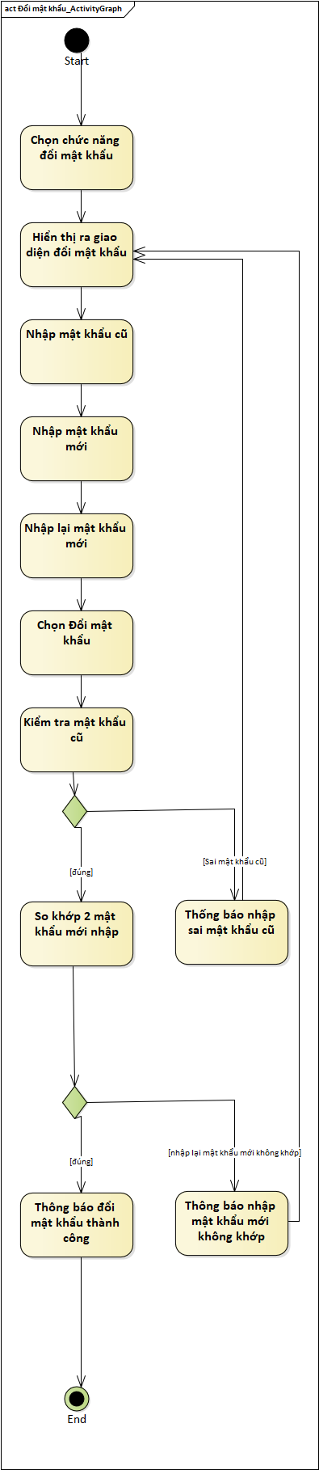

1. **Chuyển bệnh nhân qua bác sĩ**

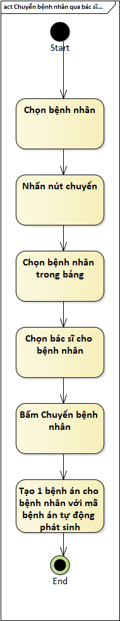

1. **Quản lí bệnh nhân**



1. **Tìm bệnh nhân**



1. **Thêm bệnh nhân**

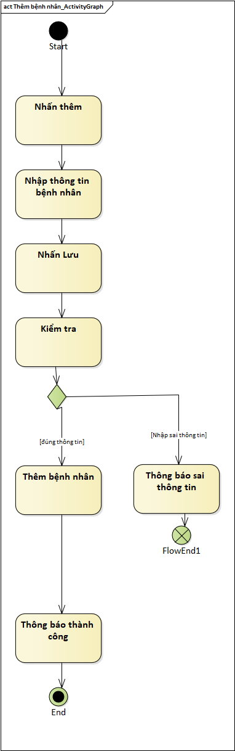

1. **Sửa thông tin bệnh nhân**

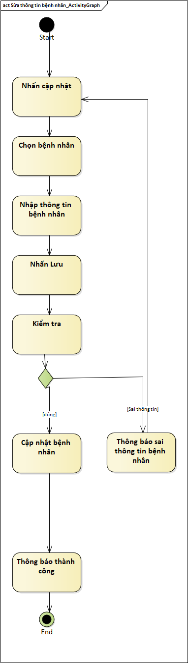

1. **Khám bệnh**



1. **Ghi nhận bệnh**

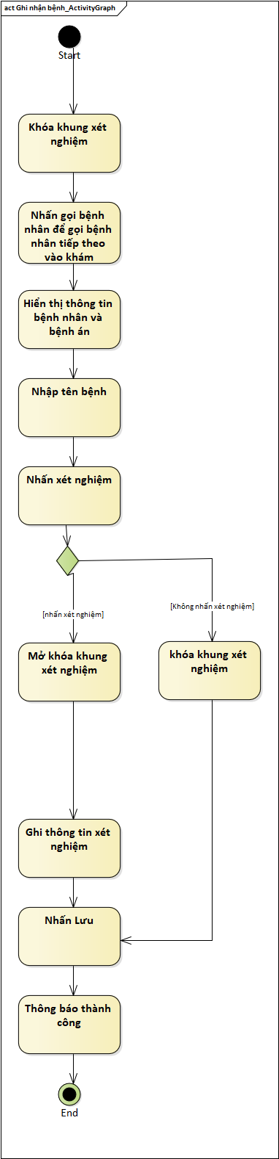

1. **Cho toa thuốc**

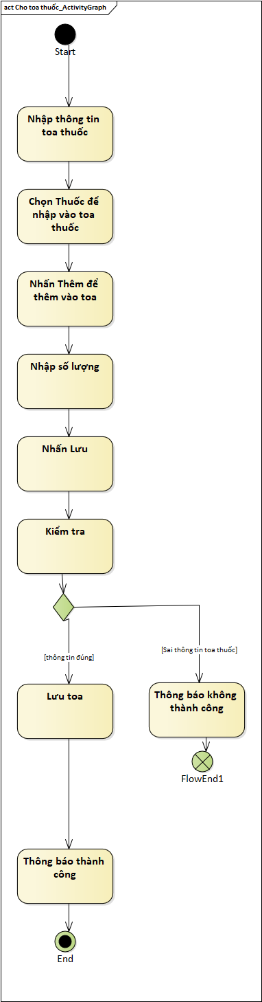

1. **Phát thuốc**



1. **Quản lí bệnh nhân**



1. **Xem thông tin bệnh nhân**

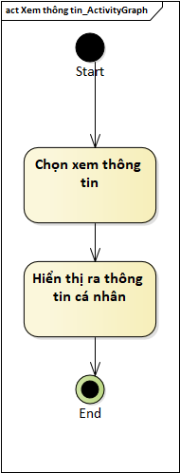

1. **Quản lí tài khoản**



1. **Xóa tài khoản**

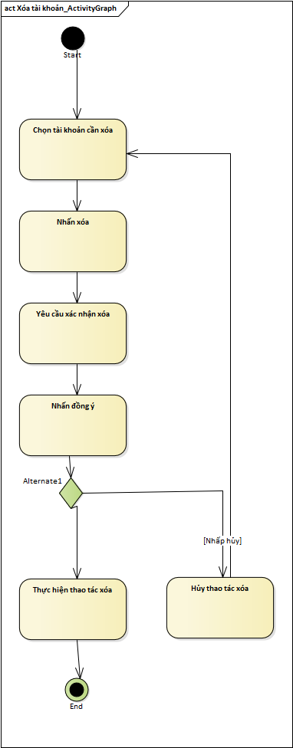

1. **Thêm tài khoản**

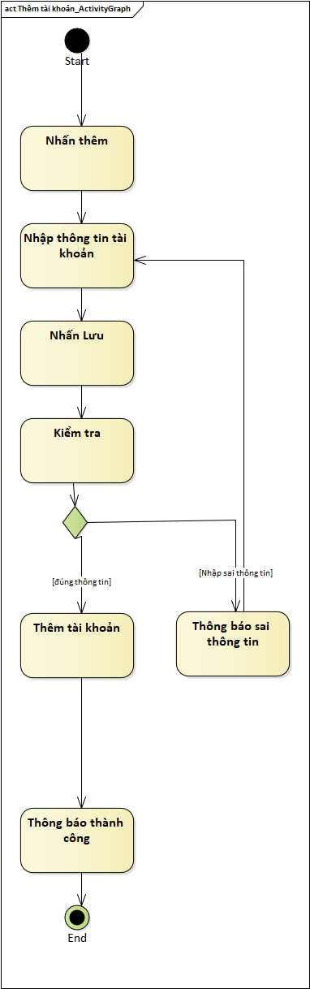

1. **Sửa tài khoản**

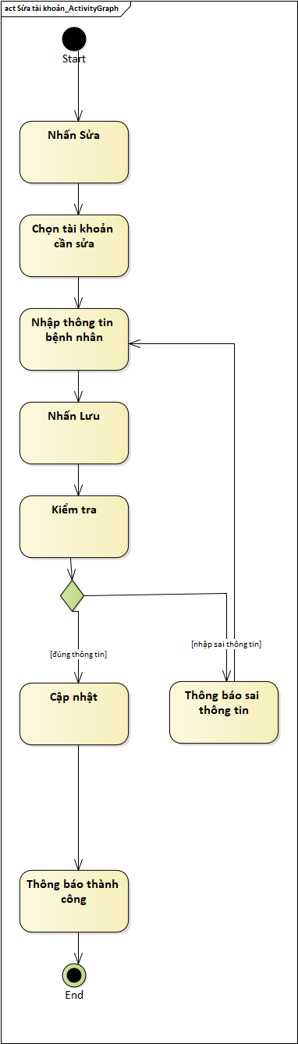

1. **Quản lí toa thuốc**



# **Phần 4 : Thiết kế hệ thống**

1. **CLASS DIAGRAM.**

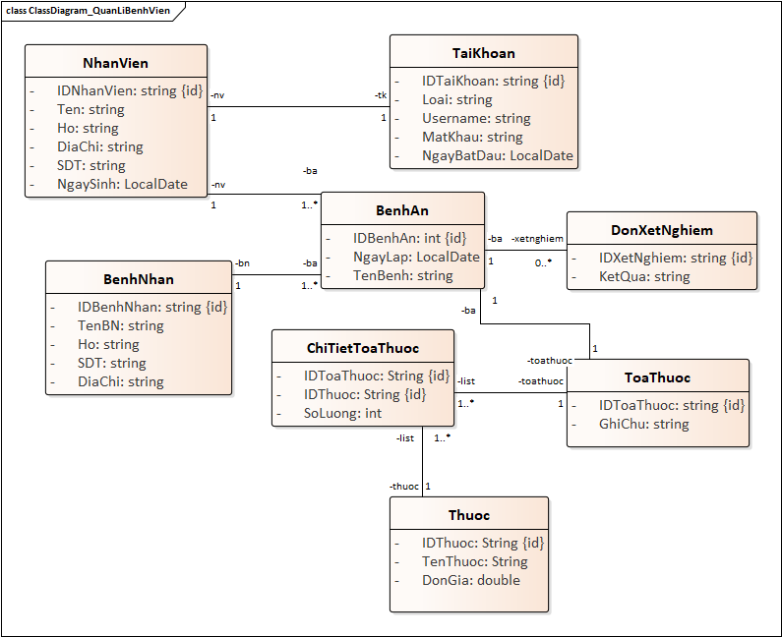

1. **Thiết kế cơ sở dữ liệu.**

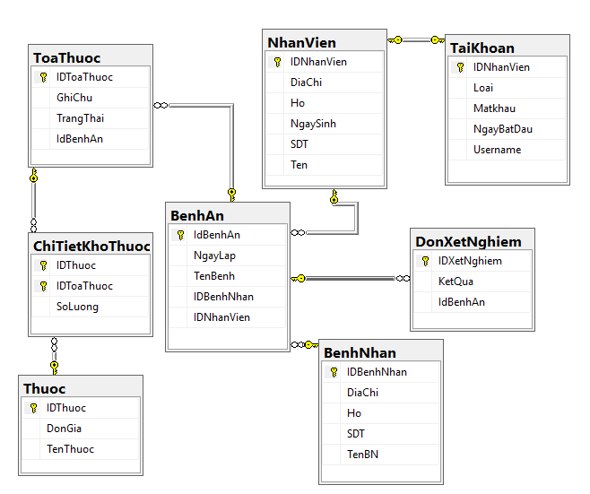

1. **Thiết kế giao diện.**
   * 1. **Giao diện đăng nhập**

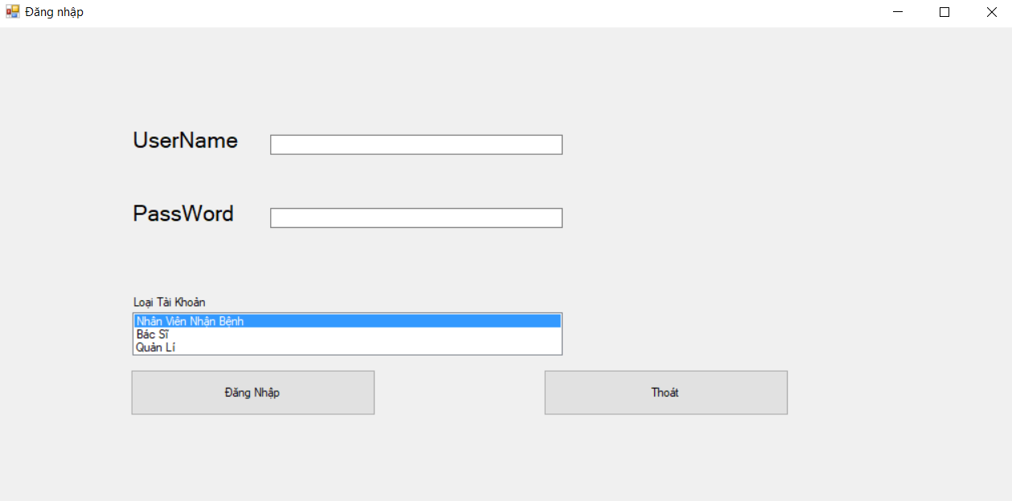

* + 1. **Giao diện nhân viên nhận bệnh**

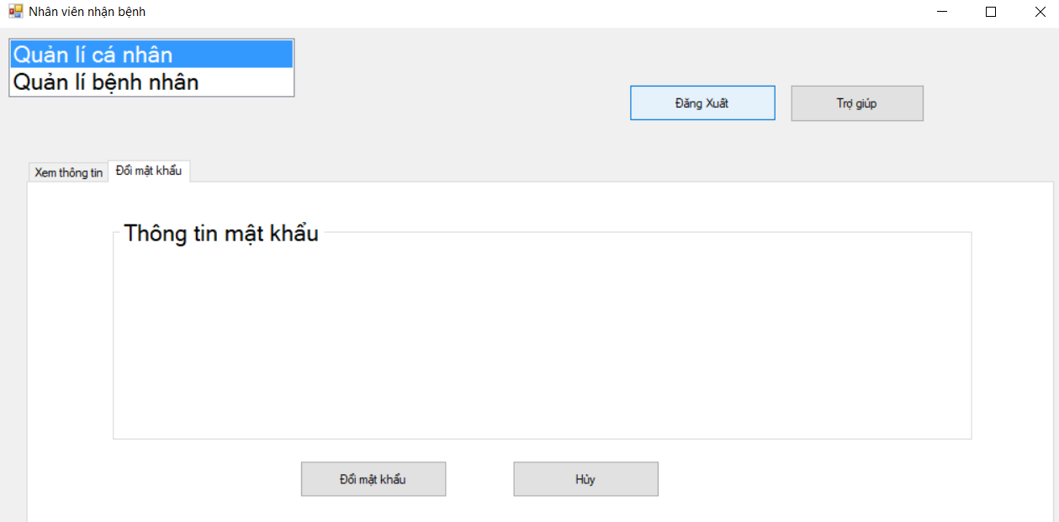

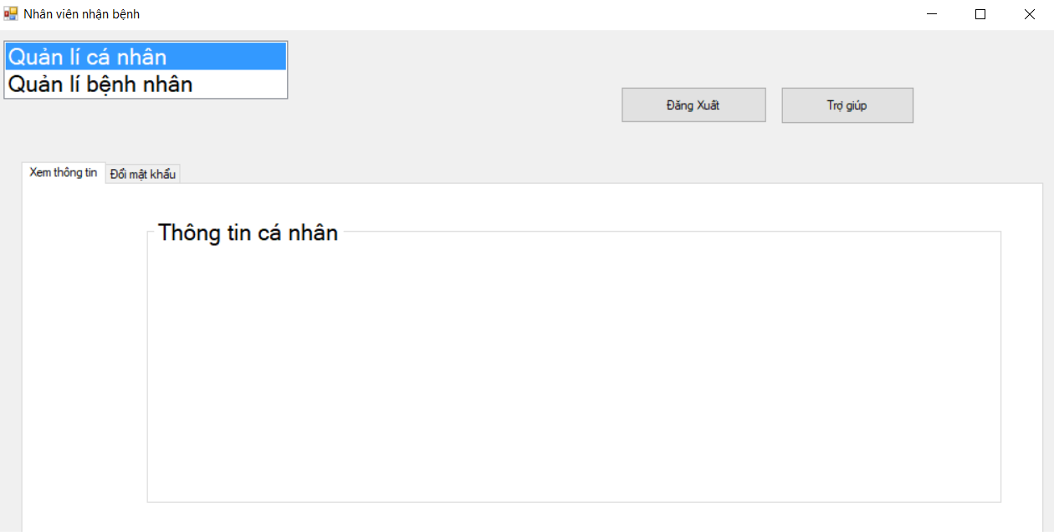

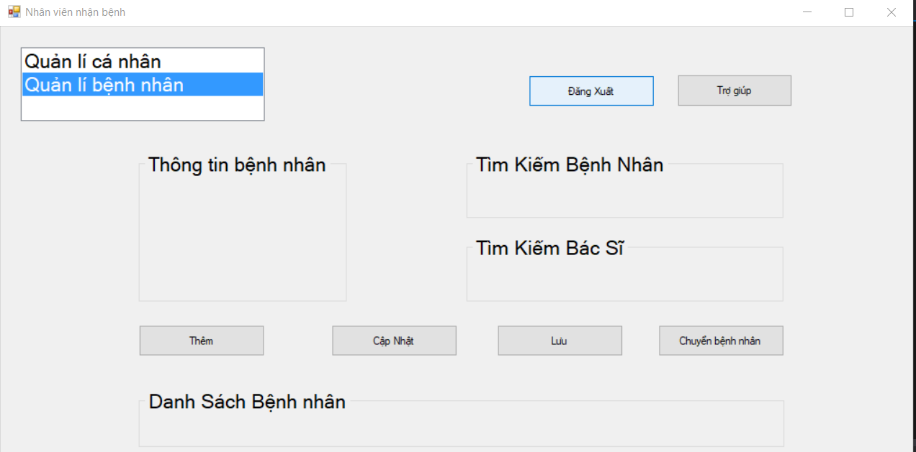

* + 1. **Giao diện bác sĩ**

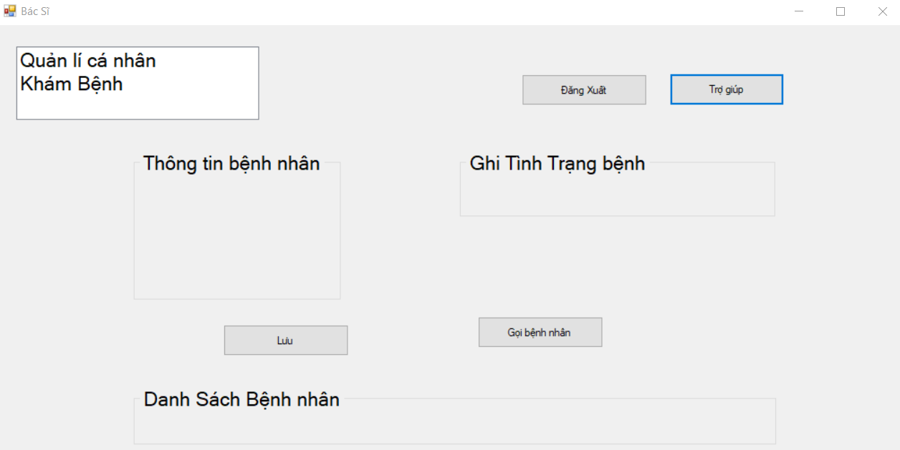

* + 1. **Giao diện nhân viên phát thuốc**

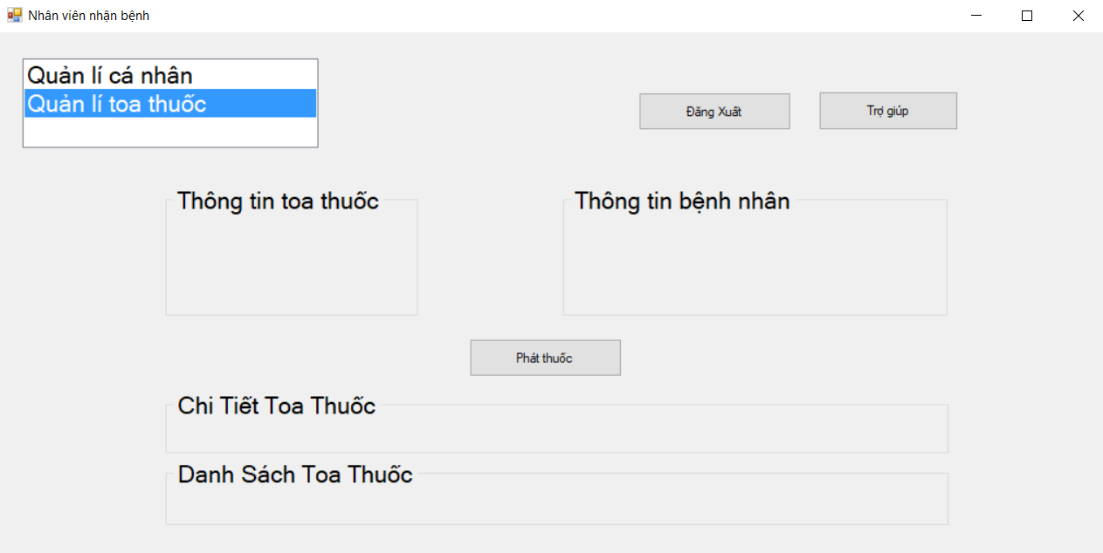

* + 1. **Giao diện nhân viên quản lí**

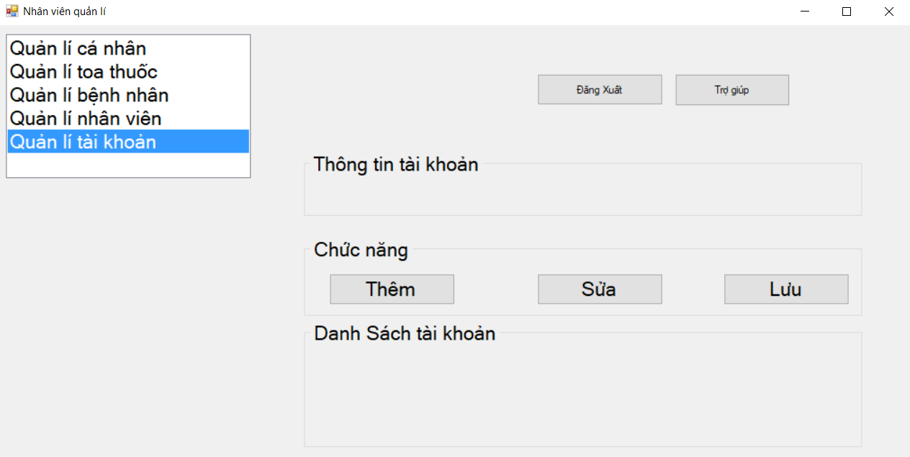

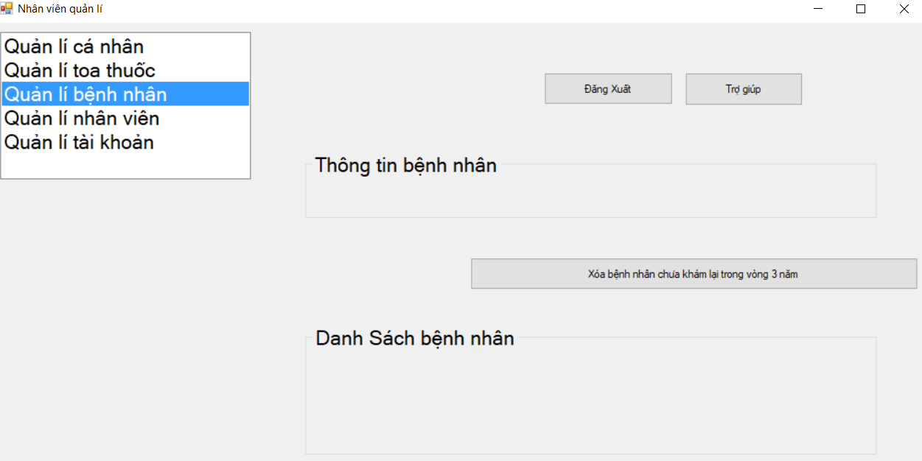

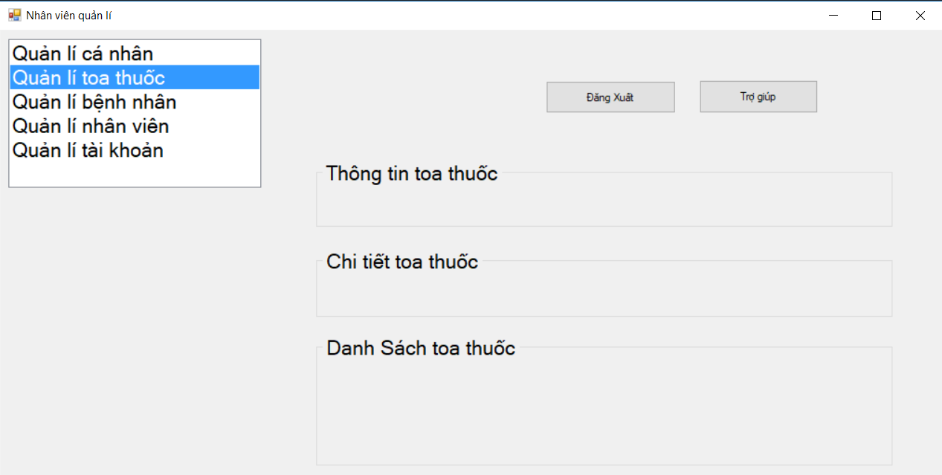

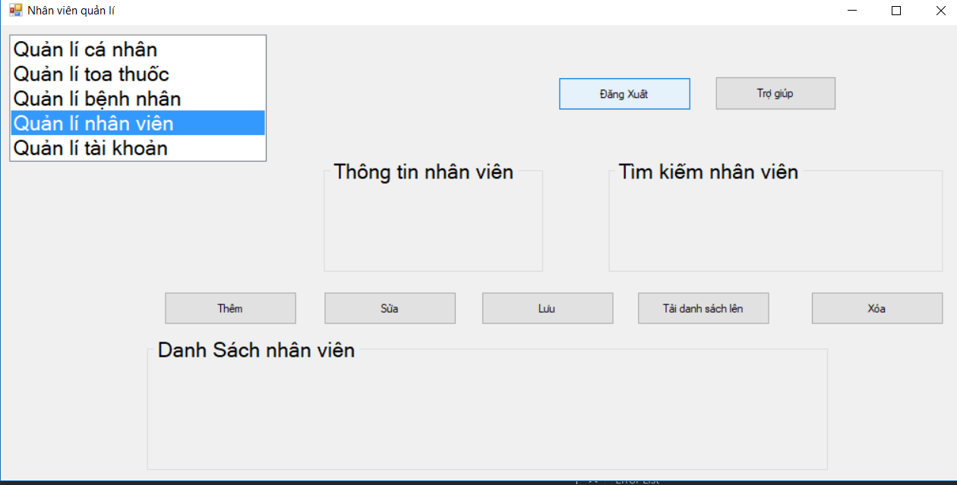

# **Sequence diagram**

1. **Quản lí bệnh nhân**



1. **Nhập thông tin bệnh nhân**



1. **Sửa Thông Tin bệnh nhân**



1. **Tìm Bệnh nhân**



1. **Chuyển bệnh nhân qua bác sĩ**



1. **Đổi mật khẩu**



1. **Quản lí cá nhân**



1. **Xem Thông Tin**



1. **Đăng Nhập**



1. **Khám bệnh**



1. **Ghi nhận bệnh**



1. **Cho Toa Thuốc**



1. **Phát thuốc**



1. **Xóa Bệnh nhân**



1. **Quản lí tài khoản**



1. **Sửa tài khoản**



1. **Thêm Tài Khoản**



1. **Xóa nhân viên**



1. **Quản lí toa thuốc**



**Phần 5: Hiện thực bài toán**

1. **Công cụ sử dụng**
   1. Phần mềm Eclipse phiên bản: Oxygen.3a Release
   2. Môi trường java JDK 1.8
   3. Framework JPA hibernate-release-5.2.17.Final
   4. Thư viện hỗ trợ: sqljdbc4.jar, JTattoo-1.6.11.jar, LGoodDatePicker-10.4.1.jar, jcalendar-1.4.jar, các thư viện trong gói hibernate ORM
   5. Phần mềm quản trị cơ sở dữ liệu Microsoft SQL Server Management Studio phiên bản 17.6
2. **Cài đặt hệ thống**

**Đóng gói, triển khai và cài đặt hệ thống**

1. Đóng gói chương trình

Cấu trúc chương trình chính được sắp xếp thành các mục như hình sau:

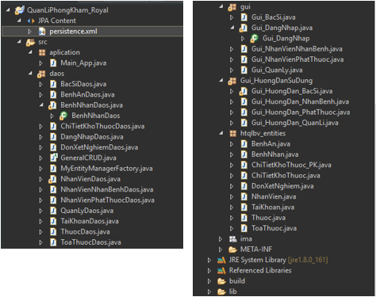

Chương trình được đóng gói bằng Eclipse Java EE IDE for Web Developers. Với các thuộc tính:

* Tên chương trình: QuanLiPhongKham_Royal
* Nhà phát hành: DK_DTTL
* Phiên bản: 1.0.0
* Nguồn Icon: Iconfinder.com
* Hình ảnh icon chương trình:

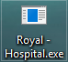

1. Triển khai hệ thống
   1. Cài đặt chương trình: Chương trình được giao cho khách hàng, mỗi máy nhân viên sẽ có một chương trình được cài đặt. Nhân viên muốn sử dụng chương trình chỉ cần double click vào biểu tượng chương trình “Royal - Hospital”
   2. Cài đặt hệ cơ sở dữ liệu
      * Chương trình dùng cơ sở dữ liệu có cấu trúc SQL Server. Quản trị bằng phần mềm SQL Sever Management Studio.
      * Tất cả các máy nhân viên đều phải liên kết tới một máy chủ quan trị cơ sở dữ liệu.
      * Toàn bộ hệ thống phải sử dụng mạng LAN
   3. Mô hình triển khai

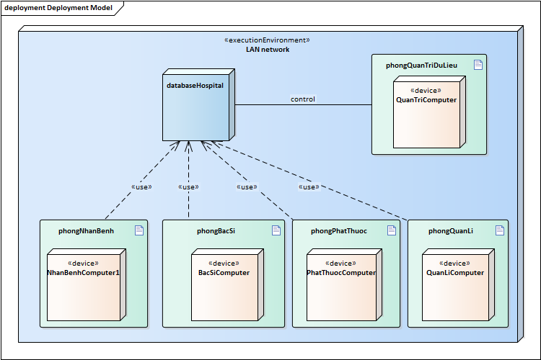

1. Cài đặt hệ thống
   1. Yêu cầu hệ thống cài đặt phần mềm
      * Hệ điều hành: Windows 7/8/10 32-bit/64-bit
      * RAM: 2GB
      * JDK 1.8 trở lên
      * Bộ nhớ còn trống: 20GB
      * Yêu cầu cài đặt SQL Server hoặc SQL Server Management Studio cho máy quản trị cơ sở dữ liệu
   2. Cách cài đặt:
      * Cài đặt môi trường java JDK 1.8.0 cho từng máy của nhân viên.
      * Copy chương trình “Royal – Hospital.exe” vào mỗi máy
      * Double click để chạy.
2. **Hướng dẫn sử dụng**
   1. **Đăng nhập:** Nhập username và mật khẩu, nhấn “đăng nhập” để đăng nhập vào hệ thống hoặc nhấn “Thoát” để thoát chương trình
   2. **Nhân viên nhận bệnh:**

Nhân viên nhận bệnh được cấp các chức năng: quản lí cá nhân, quản lí bệnh nhân

- Quản lí cá nhân: xem thông tin, đổi mật khẩu, đăng xuất

+ Xem thông tin: nhấn vào tab Xem thông tin để xem thông tin

+ Đổi mật khẩu:

bước 1: nhập mật khẩu cũ

bước 2: nhập mật khẩu mới

bước 3: nhập lại mật khẩu mới

bước 4: nhấn “Đổi mật khẩu” để thay đổi mật khẩu hoặc nhấn “Hủy” để xóa các thông tin đã nhập.

- Quản lí bệnh nhân: Thêm bệnh nhân, Cập nhật bệnh nhân, Chuyển bệnh nhân, Tìm bệnh nhân

+ Thêm bệnh nhân: Thêm bệnh nhân mới vào hệ thống, bệnh nhân thêm mới là người chưa từng khám ở phòng khám này

bước 1: nhấn "Thêm"

bước 2: nhập đầy đủ thông tin bệnh nhân

bước 3: nhấn "Lưu" để lưu bệnh nhân hoặc nhấn "Hủy" để hủy thao tác thêm mới bệnh nhân

+ Cập nhật bệnh nhân: Bệnh nhân đã có trong hệ thống nhưng sai thông tin

bước 1: nhấn "Cập nhật"

bước 2: chọn bệnh nhân trong bảng phía dưới

bước 3: nhập lại thông tin đúng của bệnh nhân ở các ô phía trên

bước 4: nhấn "Lưu" để lưu để lưu bệnh nhân hoặc nhấn "Hủy" để hủy thao tác cập nhật bệnh nhân

+ Chuyển bệnh nhân: chuyển một bệnh nhân ở hàng chờ vào phòng khám của bác sĩ

bước 1: nhấn "Chuyển bệnh nhân"

bước 2: chọn một bệnh nhân ở bảng bên dưới

bước 3: nhấn "Chuyển" để chuyển bệnh nhân đi hoặc nhấn "Hủy" để hủy thao tác chuyển

+ Tìm bệnh nhân: Tìm 1 bệnh nhân đã có trong hệ thống

Bước 1: Chọn tiêu chí cần tìm

Bước 2: Nhập dữ liệu tìm

Bước 3: Nhấn “Tìm”

* 1. **Bác sĩ:**

Nhân viên bác sĩ được cấp các chức năng: quản lí cá nhân, khám bệnh

- Quản lí cá nhân: xem thông tin, đổi mật khẩu, đăng xuất

+ Xem thông tin: nhấn vào tab Xem thông tin để xem thông tin

+ Đổi mật khẩu:

bước 1: nhập mật khẩu cũ

bước 2: nhập mật khẩu mới

bước 3: nhập lại mật khẩu mới

bước 4: nhấn “Đổi mật khẩu” để thay đổi mật khẩu hoặc nhấn “Hủy” để xóa các thông tin đã nhập.

- Quản lí bệnh nhân: Ghi tình trạng bệnh, Cho toa thuốc

+ Ghi tình trạng bệnh:

* Khám và ghi lại bệnh tình của bệnh nhân, nếu cần phải đi xét nghiệm thì đánh vào ô xét nghiệm

ghi lại phiếu xét nghiệm đó

* Gọi bệnh nhân: nhấn "Gọi bệnh nhân" để đưa bệnh nhân tiếp theo ở hàng chờ vào khám

+ Cho toa thuốc: Sau khi đã khám xong cho bệnh nhân thì bác sĩ phải cho toa thuốc

* Thêm thuốc vào toa: chọn thuốc có trong bảng "Kho thuốc", nhấn "Thêm thuốc vào toa". Nếu thêm dư một thuốc nào đó, chọn nó trong "Toa thuốc", nhấn "Xóa" để bỏ ra khỏi toa

* Lưu lại toa thuốc:

bước 1: nhập mã toa thuốc

bước 2: chọn thuốc ở bảng "Kho thuốc" để đưa vào "Toa thuốc"(cách thực hiện đã miêu tả ở trên)

bước 3: nhập ghi chú

bước 4: nhấn "Lưu" để lưu toa thuốc

* 1. **Nhân viên phát thuốc:**

Các toa thuốc hiện trên màn hình chính là các toa thuốc được các bác sĩ kê cho bệnh nhân mà chưa được phát

Các toa thuốc sẽ được phát theo thứ tự từ trên xuống dưới của bảng “danh sách toa thuốc”

Chức năng:

* Quản lí cá nhân: xem thông tin, đổi mật khẩu, đăng xuất

- xem thông tin: nhấn vào tab Xem thông tin để xem thông tin

- đổi mật khẩu:

+ bước 1: nhập mật khẩu cũ

+ bước 2: nhập mật khẩu mới

+ bước 3: nhập lại mật khẩu mới

+ bước 4: nhấn “Đổi mật khẩu” để thay đổi mật khẩu hoặc nhấn “Hủy” để xóa các thông tin đã nhập.

* Quản lí toa thuốc: Phát thuốc

- phát thuốc:

+ buớc 1: Xem thông tin toa thuốc thật kĩ

+ buớc 2: nhấn "Phát thuốc” để phát thuốc cho bệnh nhân tương ứng với toa thuốc

* Đăng xuất: Nhấn “Đăng xuất” để đăng xuất ra khỏi tài khoản hiện hành
  1. **Quản lí:**

Nhân viên quản lí được cấp các chức năng:

Quản lí bệnh nhân, quản lí nhân viên, quản lí tài khoản, quản lí toa thuốc, quản lí cá nhân

- Quản lí bệnh nhân:Xóa bệnh nhân

Các bệnh nhân hiện trên màn hình là các bệnh nhân đã và đang khám trong phòng khám.

Click vào 1 bệnh nhân ở dưới bảng để hiện các thông tin lên các ô trong phần “Thông tin bệnh nhân”

Nhấn “Xóa” để xóa các bệnh nhân ba năm chưa khám lại

- Quản lí nhân viên: Thêm nhân viên, Sửa nhân viên, Xóa nhân viên, Tải lại danh sách nhân viên, Tìm nhân viên

+Thêm:

Bước 1: Nhấn “Thêm”

Bước 2: Điền thông tin nhân viên

Bước 3: Nhấn “Lưu” để thêm nhân viên vào cơ sở dữ liệu hoặc nhấn “Hủy” để bỏ thao tác thêm nhân viên

+Sửa:

Bước 1: Chọn 1 nhân viên trong bảng

Bước 2: Nhập lại thông tin cần được chỉnh sửa vào các ô phần “Thông tin nhân viên”

Bước 3: Nhấn “Lưu” để cập nhật nhân viên vào cơ sở dữ liệu hoặc nhấn “Hủy” để bỏ thao tác sửa nhân viên

+Tải lại danh sách: Nhấn “Tải lại danh sách” để tải lại danh sách tất cả các nhân viên

+Xóa:

Bước 1: Chọn 1 nhân viên cần xóa

Bước 2: Sau khi có thông báo xóa thành công, nhấn “oke”

+Tìm nhân viên:

Bước 1: Chọn tiêu chí cần tìm

Bước 2: Nhập dữ liệu tìm

Bước 3: Nhấn “Tìm”

- Quản lí tài khoản: Thêm tài khoản, Sửa tài khoản

+Thêm tài khoản:

Bước 1: Nhấn “Thêm”

Bước 2: Điền thông tin tài khoản

Bước 3: Nhấn “Lưu” để thêm tài khoản vào cơ sở dữ liệu hoặc nhấn “Hủy” để bỏ thao tác thêm tài khoản

+Sửa tài khoản:

Bước 1: Chọn 1 tài khoản trong bảng

Bước 2: Nhập lại thông tin cần được chỉnh sửa vào các ô phần “Thông tin tài khoản”

- Quản lí cá nhân: xem thông tin, đổi mật khẩu, đăng xuất

+ Xem thông tin: nhấn vào tab Xem thông tin để xem thông tin

+ Đổi mật khẩu:

bước 1: nhập mật khẩu cũ

bước 2: nhập mật khẩu mới

bước 3: nhập lại mật khẩu mới

bước 4: nhấn “Đổi mật khẩu” để thay đổi mật khẩu hoặc nhấn “Hủy” để xóa các thông tin đã nhập.

# **Phần 6: Đánh giá hệ thống**

1. **Nhận xét**
   * + 1. Ưu điểm.

* Dễ dàng triển khai và sử dụng.
* Tốn ít tài nguyên sử dụng.
* Phần mềm xử lí nhanh và chính xác.
* Hạn chế tối đa những lỗi phát sinh trong quá trình sử dụng.

1. Nhược điểm.

* Thiếu sót một số chức năng về nghiệp vụ.
* Hệ thống chưa có AI về một số chức năng được sử dụng thường xuyên.
* Chưa hỗ trợ được việc in hóa đơn.

1. **Hướng phát triển.**

* Tạo AI cho hệ thống giúp việc thao tác được tiện lợi hơn.
* Mở rộng chức năng in hóa đơn.
* Thêm một số chức năng như sao kê, biểu đồ lượng bệnh nhân, thống kê bệnh án.

# **LỜI CẢM ƠN**

Chúng em xin cảm ơn cô Nguyễn Thị Mỹ Linh đã đồng hành và giúp đỡ chúng em trong suốt quá trình làm đồ án, giúp chúng em có thêm kiến thức và tìm hiểu sâu về quá trình làm ứng dụng phần mềm. Vì là lần đầu nên có nhiều thiếu sót mong quý thầy cô nhận xét và góp ý giúp chúng em có thêm nhiều kinh nghiệm xin chân thành cảm ơn.